A. KHUNG MA TRẬN BÀI ĐÁNH GIÁ CUỐI HỌC KÌ I MÔN TOÁN – LỚP 6

TT | Chủ đề | Nội dung/  Đơn vị kiến thức | Mức độ đánh giá |  |  |  |  |  |  |  | Tổng  %  điểm
TT | Chủ đề | Nội dung/  Đơn vị kiến thức | Nhận biết |  | Thông hiểu |  | Vận  dụng |  | Vận dụng cao |  | Tổng  %  điểm
TT | Chủ đề | Nội dung/  Đơn vị kiến thức | TNKQ | TL | TNKQ | TL | TNKQ | TL | TNKQ | TL | Tổng  %  điểm
1 | Số tự nhiên | Số tự nhiên và tập hợp các số tự nhiên. Thứ tự trong tập hợp các số tự nhiên | 1 |  |  |  |  |  |  |  | 2,5
1 | Số tự nhiên | Các phép tính với số tự nhiên. Phép tính luỹ thừa với số mũ tự nhiên | 1 |  |  |  |  | 1b |  |  | 12,5
1 | Số tự nhiên | Tính chia hết trong tập hợp các số tự nhiên. Số nguyên tố Ước chung và bội chung | 2 |  |  |  |  | 1 |  | 1a | 20

2 | Số nguyên | Số nguyên âm và tập hợp các số nguyên. Thứ tự trong tập hợp các số nguyên | 1 |  |  | 1a |  |  |  |  | 12,5
2 | Số nguyên | Các phép tính với số nguyên. Tính chia hết trong tập hợp các số nguyên | 1 |  |  |  |  | 2 |  | 1b | 27,5
3 | Các hình phẳng trong thực tiễn | Tam giác đều, hình vuông, lục giác đều | 1 |  |  |  |  |  |  |  | 2,5
3 | Các hình phẳng trong thực tiễn | Hình chữ nhật, hình thoi, hình bình hành, hình thang cân |  |  |  | 1 |  |  |  |  | 10
4 | Tính đối xứng của hình phẳng trong thế giới tự nhiên | Hình có trục đối xứng | 2 |  |  |  |  |  |  |  | 5
4 | Tính đối xứng của hình phẳng trong thế giới tự nhiên | Hình có tâm đối xứng | 2 |  |  |  |  |  |  |  | 5
4 | Tính đối xứng của hình phẳng trong thế giới tự nhiên | Vai trò của đối xứng trong thế giới tự nhiên | 1 |  |  |  |  |  |  |  | 2,5
Tổng |  |  | 12 |  |  | 2 |  | 4 |  | 1
Tỉ lệ % |  |  | 30 |  |  | 20 |  | 40 |  | 10 | 100
Tỉ lệ chung |  |  | 50% |  |  |  | 50% |  |  |  | 100

B. BẢNG ĐẶC TẢ MA TRẬN BÀI ĐÁNH GIÁ CUỐI HỌC KÌ I MÔN TOÁN – LỚP 6

TT | Chủ đề |  | Mức độ đánh giá | Số câu hỏi theo mức độ  nhận thức
TT |  |  | Mức độ đánh giá | Nhận biết | Thông hiểu | Vận dụng | Vận dụng cao
SỐ VÀ ĐẠI SỐ
1 | Số tự nhiên | Số tự nhiên và tập hợp các số tự nhiên. Thứ tự trong tập hợp các số tự nhiên | Nhận biết: Nhận biết được tập hợp các số tự nhiên. | 1  TN
1 | Số tự nhiên | Các phép tính với số tự nhiên. Phép tính luỹ thừa với số mũ tự nhiên | Nhận biết: Nhận biết được thứ tự thực hiện các phép tính.  Vận dụng:  - Thực hiện được các phép tính: cộng, trừ, nhân, chia trong tập hợp số tự nhiên.  - Vận dụng được các tính chất giao hoán, kết hợp, phân phối của phép nhân đối với phép cộng trong tính toán.  - Thực hiện được phép tính luỹ thừa với số mũ tự nhiên; thực hiện được các phép nhân và phép chia hai luỹ thừa cùng cơ số với số mũ tự nhiên.  - Vận dụng được các tính chất của phép tính (kể cả phép tính luỹ thừa với số mũ tự nhiên) để tính nhẩm, tính nhanh một cách hợp lí.  - Giải quyết được những vấn đề thực tiễn (đơn giản, quen thuộc) gắn với thực hiện các phép tính (ví dụ: tính tiền mua sắm, tính lượng hàng mua được từ số tiền đã có, ...). | 1  TN |  | 1  TL
1 | Số tự nhiên | Tính chia hết trong tập hợp các số tự nhiên. Số nguyên tố. Ước chung và bội chung | Nhận biết:  - Nhận biết được quan hệ chia hết, khái niệm ước và bội.  - Nhận biết được khái niệm số nguyên tố, hợp số.  - Nhận biết được phép chia có dư, định lí về phép chia có dư.  - Nhận biết được phân số tối giản.  Vận dụng:  - Vận dụng được dấu hiệu chia hết cho 2, 5, 9, 3 để xác định một số đã cho có chia hết cho 2, 5, 9, 3 hay không.  - Thực hiện được việc phân tích một số tự nhiên lớn hơn 1 thành tích của các thừa số nguyên tố trong những trường hợp đơn giản.  - Xác định được ước chung, ước chung lớn nhất; xác định được bội chung, bội chung nhỏ nhất của hai hoặc ba số tự nhiên; thực hiện được phép cộng, phép trừ phân số bằng cách sử dụng ước chung lớn nhất, bội chung nhỏ nhất.  - Vận dụng được kiến thức số học vào giải quyết những vấn đề thực tiễn (đơn giản, quen thuộc) (ví dụ: tính toán tiền hay lượng hàng hoá khi mua sắm, xác định số đồ vật cần thiết để sắp xếp chúng theo những quy tắc cho trước,...).  Vận dụng cao:  - Vận dụng được kiến thức số học vào giải quyết những vấn đề thực tiễn (phức hợp, không quen thuộc). | 2  TN |  | 1  TL | 1a  TL
2 | Số nguyên | Số nguyên âm và tập hợp các số nguyên. Thứ tự trong tập hợp các số nguyên | Nhận biết:  - Nhận biết được số nguyên âm, tập hợp các số nguyên.  - Nhận biết được số đối của một số nguyên.  - Nhận biết được thứ tự trong tập hợp các số nguyên.  - Nhận biết được ý nghĩa của số nguyên âm trong một số bài toán thực tiễn.  Thông hiểu:  - Biểu diễn được số nguyên trên trục số.  - So sánh được hai số nguyên cho trước | 1  TN | 1  TL
2 | Số nguyên | Các phép tính với số nguyên. Tính chia hết trong tập hợp các số nguyên | Nhận biết:  - Nhận biết được quan hệ chia hết, khái niệm ước và bội trong tập hợp các số nguyên.  Vận dụng:  - Thực hiện được các phép tính: cộng, trừ, nhân, chia (chia hết) trong tập hợp các số nguyên.  - Vận dụng được các tính chất giao hoán, kết hợp, phân phối của phép nhân đối với phép cộng, quy tắc dấu ngoặc trong tập hợp các số nguyên trong tính toán (tính viết và tính nhẩm, tính nhanh một cách hợp lí).  - Giải quyết được những vấn đề thực tiễn (đơn giản, quen thuộc) gắn với thực hiện các phép tính về số nguyên (ví dụ: tính lỗ lãi khi buôn bán,...).  Vận dụng cao:  - Giải quyết được những vấn đề thực tiễn (phức hợp, không quen thuộc) gắn với thực hiện các phép tính về số nguyên. | 1  TN |  | 2  TL | 1b  TL
HÌNH HỌC VÀ ĐO LƯỜNG
5 | Các hình phẳng trong thực tiễn | Tam giác đều, hình vuông, lục giác đều | Nhận biết:  - Nhận dạng được tam giác đều, hình vuông, lục giác đều. | 1  TN
5 | Các hình phẳng trong thực tiễn | Hình chữ nhật, hình thoi, hình bình hành, hình thang cân | Thông hiểu:  - Mô tả được một số yếu tố cơ bản (cạnh, góc, đường chéo) của hình chữ nhật, hình thoi, hình bình hành, hình thang cân. |  | 1  TL
6 | Tính đối xứng của hình phẳng trong thế giới tự nhiên | Hình có trục đối xứng | Nhận biết:  - Nhận biết được trục đối xứng của một hình phẳng.  - Nhận biết được những hình phẳng trong tự nhiên có trục đối xứng (khi quan sát trên hình ảnh 2 chiều). | 2  TN
6 | Tính đối xứng của hình phẳng trong thế giới tự nhiên | Hình có tâm đối xứng | Nhận biết:  - Nhận biết được tâm đối xứng của một hình phẳng.  - Nhận biết được những hình phẳng trong thế giới tự nhiên có tâm đối xứng (khi quan sát trên hình ảnh 2 chiều). | 2  TN
6 | Tính đối xứng của hình phẳng trong thế giới tự nhiên | Vai trò của đối xứng trong thế giới tự nhiên | Nhận biết:  - Nhận biết được tính đối xứng trong Toán học, tự nhiên, nghệ thuật, kiến trúc, công nghệ chế tạo,...  - Nhận biết được vẻ đẹp của thế giới tự nhiên biểu hiện qua tính đối xứng (ví dụ: nhận biết vẻ đẹp của một số loài thực vật, động vật trong tự nhiên có tâm đối xứng hoặc có trục đối xứng). | 1  TN

BÀI ĐÁNH GIÁ CUỐI HỌC KÌ I
Phần 1. Trắc nghiệm khách quan (3 điểm)
Mỗi câu sau đây đều có 4 lựa chọn, trong đó chỉ có một phương án đúng. Hãy khoanh tròn vào phương án mà em cho là đúng.
Câu 1. Trường hợp nào sau đây chỉ tập hợp các số tự nhiên?
A.{1; 2; 3; 4…..} B.{0; 1; 2; 3; 4…..}. C.{0;1; 2; 3; 4} D.{1; 2; 3; 4} .
Câu 2. Kết quả của phép tính bằng:
A. 81. B. 4. C. 27. D. 12.
Câu 3. Các ước của 8 là :
A. 1; 2; 4; 8. B. 1; 2; 3; 4. C. 0; 8; 16; 32. D. 1; 2; 4.
Câu 4. Số nào sau đây là số nguyên tố?
A. 15. B. 39. C. 45. D. 17.
Câu 5. Số liền sau của số –19 là:
A. –20 B. 20 C. 18 D. –18
Câu 6. Kết quả của phép tính 28 + (–18) là:
A. 10. B. –10. C. 46. D. – 46.
Câu 7. Trong các hình sau, hình nào là tam giác đều?

Hình 1 Hình 2 Hình 3 Hình 4
A. Hình 1 B. Hình 2 C. Hình 3 D. Hình 4
Câu 8. Quan sát và cho biết: Chữ cái in hoa nào sau đây có trục đối xứng
1. N 2. P 3. O 4. Q
Câu 9. Hình nào sau đây không có trục đối xứng:
A. Hình vuông | B. Hình bình hành
C. Hình tam giác đều | D. Hình thoi
Câu 10. Trong các biển báo giao thông sau, biển báo nào có tâm đối xứng?
A.  B.  C.  D. 

Câu 11. Hình nào có tâm đối xứng trong các hình sau đây:
A. 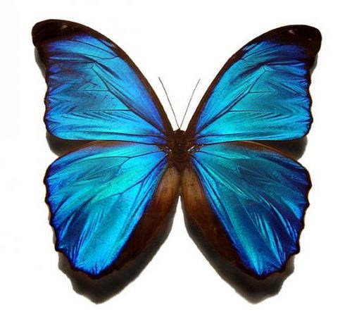 | B. 
C.  | D. 

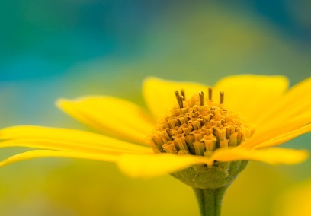
Câu 12. Trong các hình sau, hình ảnh nào có trục đối xứng
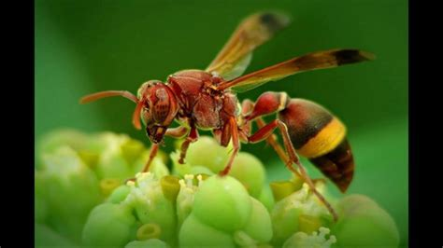
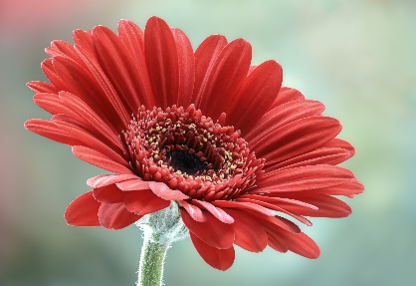
(1) | ( 2) | (3) | (4)
A. (1). B. (4). C. (3). D. (2).

Phần 2. Tự luận (7 điểm)
Câu 1. Viết các số sau theo thứ tự giảm dần: -34 ; -56 ; 19.
Câu 2. Thực hiện phép tính:
- (-17) + 13 b) 135.3² – 3².35
Câu 3. Tìm ƯC(20, 60) và a là số nguyên tố.
Câu 4. Liệt kê rồi tính tổng các số nguyên x thoả mãn .
Câu 5. Một mảnh vườn hình chữ nhật có chiều rộng bằng 8m, chiều dài gấp đôi chiều rộng.
Tính diện tích mảnh vườn đó?
Câu 6. a) Học sinh khối 6 của một trường có từ 200 đến 250 em, xếp hàng để tập đồng diễn Thể dục. Biết rằng, nếu xếp số học sinh đó thành hàng gồm 6 em hay xếp thành hàng 8 em hay xếp thành hàng 10 em thì vừa đủ. Hỏi khối 6 của trường đó có bao nhiêu học sinh?
b) Chứng tỏ rằng: .

ĐÁP ÁN VÀ THANG ĐIỂM
Phần 1. Trắc nghiệm khách quan
Mỗi câu TN trả lời đúng được 0,25 điểm.

Câu | 1 | 2 | 3 | 4 | 5 | 6 | 7 | 8 | 9 | 10 | 11 | 12
Phương án đúng | B | C | A | B | D | A | A | 3 | D | C | D | C

Phần 2. Tự luận
Câu | Nội dung | Điểm
1 | 19; -34; -56 | 1
2 | - -4 | 1
2 | - 135.3² – 3².130 = 3².(135 – 35) = 9.100 = 900 | 1
3 | Ta có :  Các ước của 20 là: 1; 2; 4; 5; 10; 20  Các ước của 60 là: 1; 2; 3; 4; 5; 6; 10; 12; 15; 20; 30; 60  aƯC(20, 60) =  Mà a là số nguyên tố nên a. | 0,25  0,25  0,25  0,25
4 | Các số nguyên x thoả mãn  gồm – 8, – 7, – 6, – 5, – 4, – 3, – 2, – 1, 0, 1, 2, 3, 4, 5, 6, 7, 8, 9 | 0,5
4 | Do -8 + 8 = –7 + 7 = –6 + 6 = –5 + 5 = –4 + 4 = –3 + 3 = –2 + 2 = –1 + 1 = 0 | 0,25
4 | nên (–8) + (–7) + (–6) + (–5) + (–4) + (–3) + (–2) + (–1) + 0 + 1 + 2 + 3 + 4 + 5 + 6 + 7 + 8 + 9 = 9 | 0,25
5 | Chiều dài mảnh vườn hình chữ nhật đó là : 8.2 = 16 (m) | 0,5
5 | Diện tích mảnh vườn đó là : 8.16 = 128 () | 0,5
6.a | Gọi a là số học sinh khối 6 của trường đó (a ∈ N*)  Theo đề bài ta có và a ∈ BC (6, 8, 10). | 0,25
6.a | Do a ∈BC (6, 8, 10) = {120; 240; 360,…} mà nên a = 240. | 0,25
6.b | 7⁶ + 7⁵ – 7⁴  7⁴ (7² + 7 – 1)  = 7⁴ (49 + 7 – 1)  = 7⁴.55  Vì 55 11 nên 7⁴.55 11  Hay 7⁶ + 7⁵ – 7⁴ 11 | 0,25  0,25

